**Pollenkoncentráció alakulása Csongrád-Csanád vármegyében  
 2024. 13. héten**

A szegedi monitorozó állomáson mért eredmények alapján 2024. 13. hetében az évszaknál melegebb, nyárias időjárás miatt jelentős volt a mérhető pollen terhelés.

Ez a hét a pollenszezon legnehezebb időszakának a kezdete. A barkás fák bőven szórják virágporukat, a tavasszal virágzó allergén lágyszárúak pedig most kezdik a pollenszórást. Az allergiás tüneteket erősíti a száraz időjárás miatt megnövekedett por, aminek a mennyiségét afrikai eredetű anyag is növelte a hét végén.

A hét folyamán megjelentek a tölgy, platán, dió és az eperfa pollenjei, igen gyorsan kezdett nőni a mennyiségük.

Az *erősen allergén* **tölgy**, **fűz**, **kőris** pollenjeit **alacsony-közepes**, **nyírt** főként **közepes,** egy napon pedig magas tartományban monitoroztuk. A **platán** pollenszórása a héten csaknem folyamatosan nőtt, a mérés a **közepes** tartományban mutatta, de lehet számítani arra, hogy magas értéket ér el.

A *közepesen allergén* ciprus- és tiszafafélék pollenkoncentrációja alacsony-közepes,koncentrációjú volt, a **nyárfáké** **alacsony**.

A *gyengén allergén* **dió**, valamint az **eperfafélék** pollenszórása **alacsony-közepes** koncentrációjú volt, de mindkét csoport pollen kibocsájtása növekedést mutat.

Néhány szemet regisztráltunk a fenyőfélék, ostorfa, éger, csalán, sások és a pázsitfűfélék pollenjeiből.

Megjelent a levegőben a nyár és fűz fajok szösze, a közhiedelemmel szemben ez nem allergén.

A kültéri allergén gombák spóraszáma továbbra is alacsony volt.

A pollenszám a 2024.03.25. – 2024.03.31. közötti időszakban a következőképpen alakult:

**Tölgy (erősen allergén)**

|  |  |  |  |  |  |  |
| --- | --- | --- | --- | --- | --- | --- |
| **Hétfő** | **Kedd** | **Szerda** | **Csütörtök** | **Péntek** | **Szombat** | **Vasárnap** |
| - | - | 7 db/m3  (alacsony) | 2 db/m3  (alacsony) | 7 db/m3  (alacsony) | 12 db/m3  (közepes) | 14 db/m3  (közepes) |

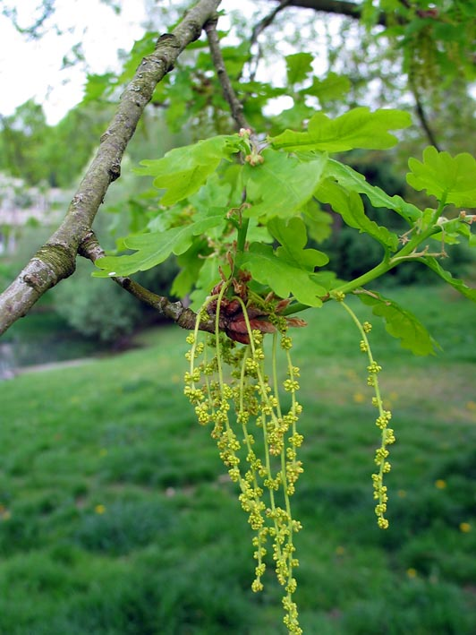 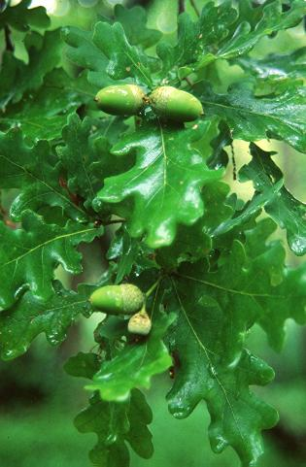

**Kőris (erősen allergén)**

|  |  |  |  |  |  |  |
| --- | --- | --- | --- | --- | --- | --- |
| **Hétfő** | **Kedd** | **Szerda** | **Csütörtök** | **Péntek** | **Szombat** | **Vasárnap** |
| 17 db/m3  (közepes) | 31 db/m3  (közepes) | 4 db/m3  (alacsony) | 6 db/m3  (alacsony) | 5 db/m3  (alacsony) | 12 db/m3  (közepes) | 14 db/m3  (közepes) |

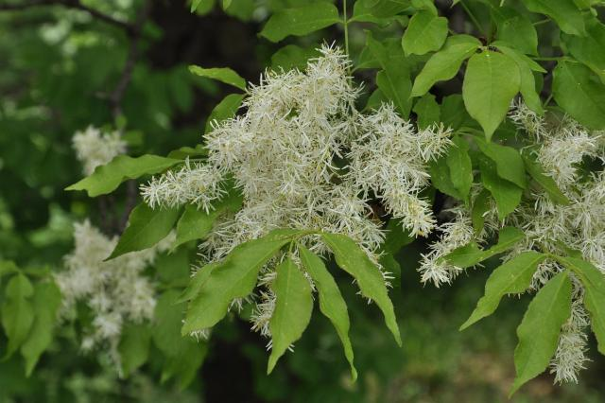 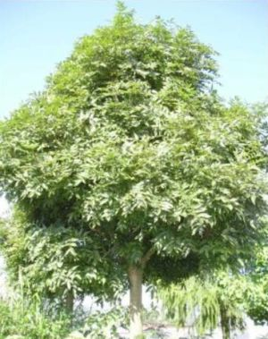

**Fűz (erősen allergén)**

|  |  |  |  |  |  |  |
| --- | --- | --- | --- | --- | --- | --- |
| **Hétfő** | **Kedd** | **Szerda** | **Csütörtök** | **Péntek** | **Szombat** | **Vasárnap** |
| 65 db/m3  (közepes) | 41 db/m3  (közepes) | 26 db/m3  (közepes) | 148 db/m3  (magas) | 41 db/m3  (közepes) | 33 db/m3  (közepes) | 38 db/m3  (közepes) |

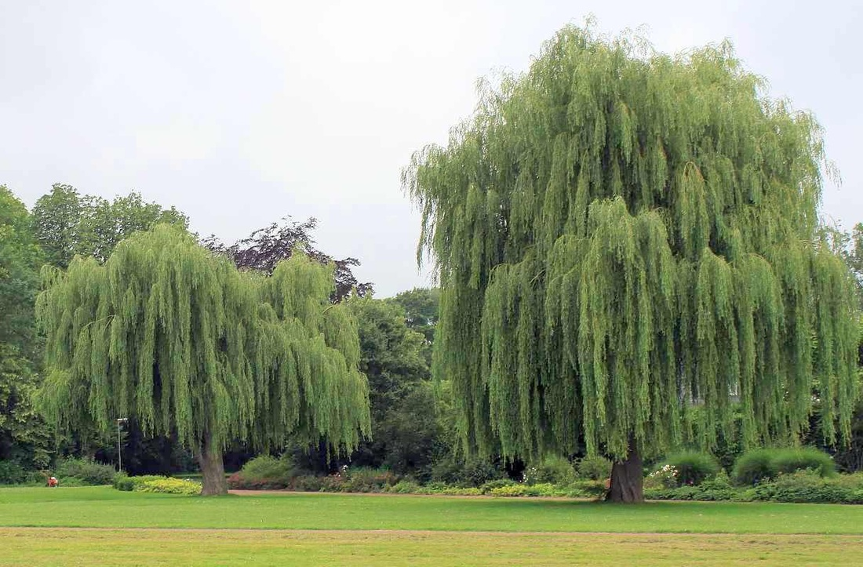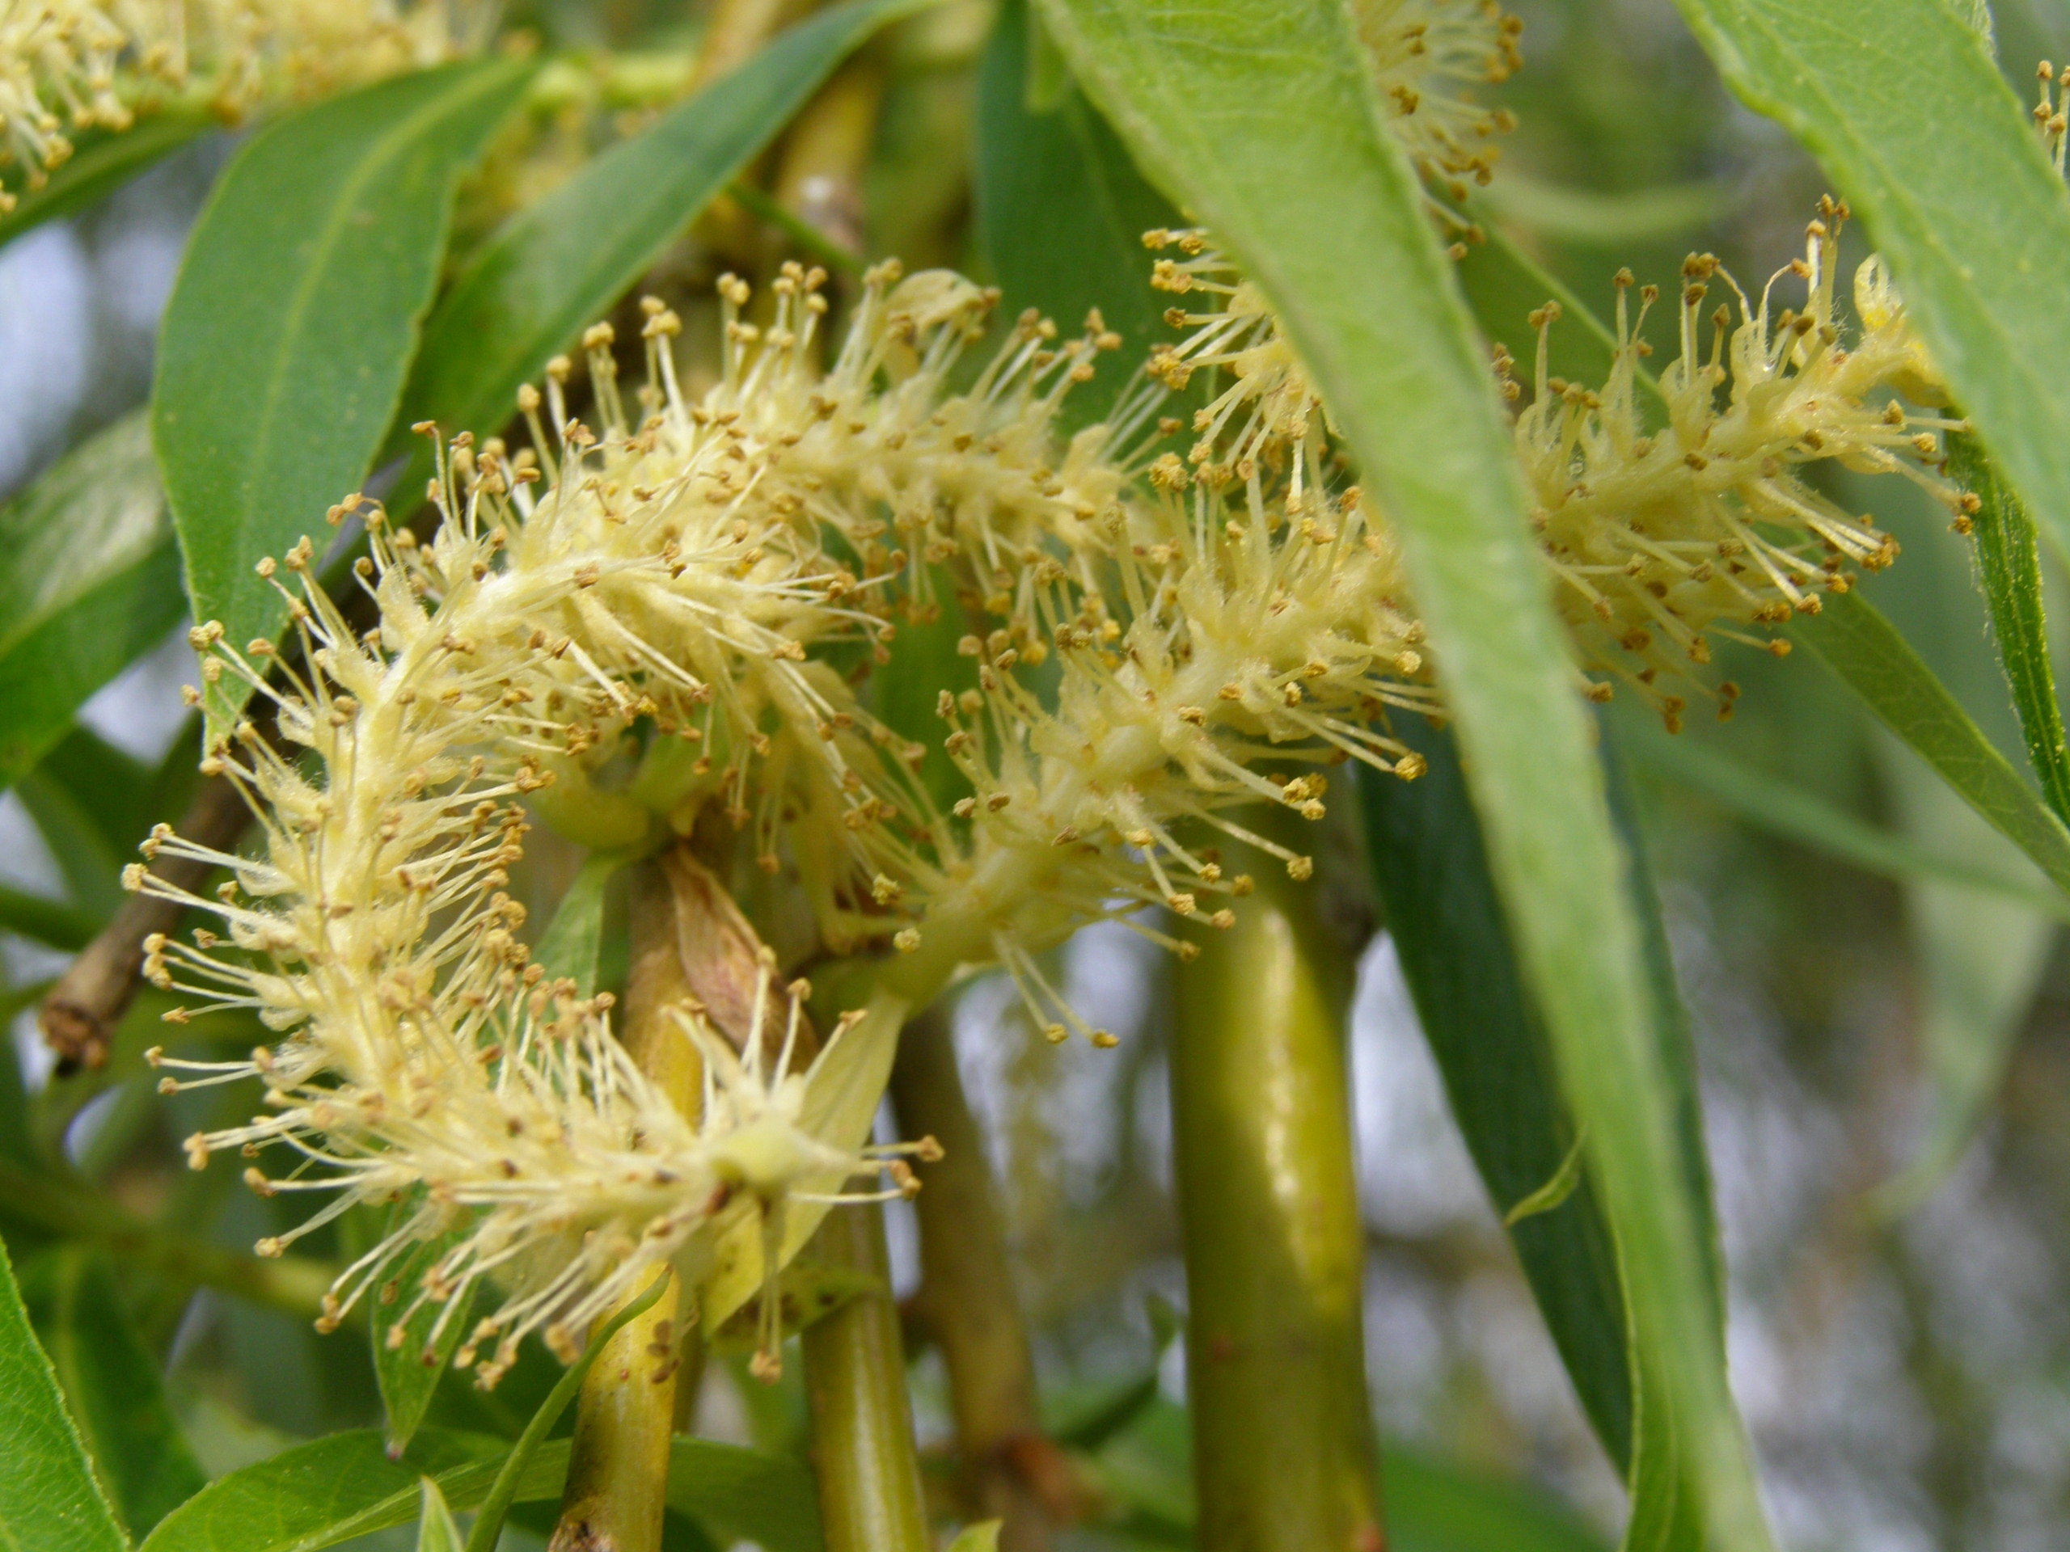

**Nyír (erősen allergén)**

|  |  |  |  |  |  |  |
| --- | --- | --- | --- | --- | --- | --- |
| **Hétfő** | **Kedd** | **Szerda** | **Csütörtök** | **Péntek** | **Szombat** | **Vasárnap** |
| 32 db/m3  (közepes) | 213 db/m3  (magas) | 124 db/m3  (magas) | 94 db/m3  (közepes) | 37 db/m3  (közepes) | 57 db/m3  (közepes) | 75 db/m3  (közepes) |

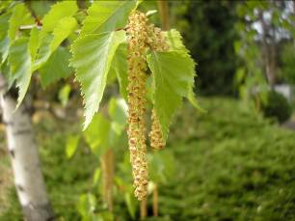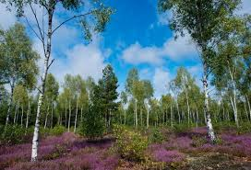

**Platán (erősen allergén)**

|  |  |  |  |  |  |  |
| --- | --- | --- | --- | --- | --- | --- |
| **Hétfő** | **Kedd** | **Szerda** | **Csütörtök** | **Péntek** | **Szombat** | **Vasárnap** |
| 1 db/m3  (alacsony) | 18 db/m3  (közepes) | 17 db/m3  (közepes) | 12 db/m3  (közepes) | 12 db/m3  (közepes) | 65 db/m3  (közepes) | 84 db/m3  (közepes) |

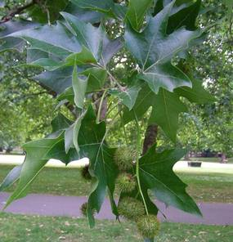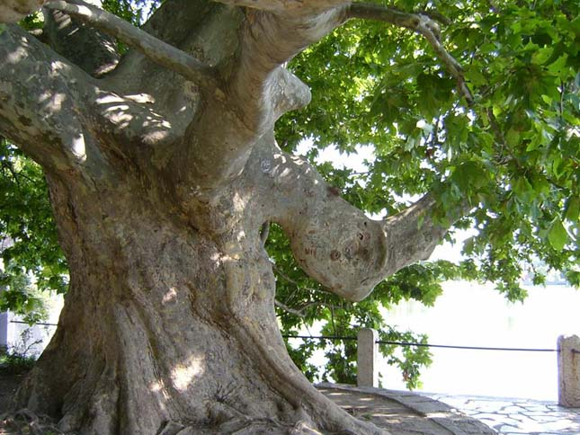

**Ciprus- és tiszafafélék** (közepesen allergén)

|  |  |  |  |  |  |  |
| --- | --- | --- | --- | --- | --- | --- |
| **Hétfő** | **Kedd** | **Szerda** | **Csütörtök** | **Péntek** | **Szombat** | **Vasárnap** |
| 9 db/m³ (alacsony) | 21 db/m3  (közepes) | 24 db/m3  (közepes) | 112 db/m3  (magas) | 44 db/m3  (közepes) | 645db/m3  (közepes) | 43 db/m3  (közepes) |

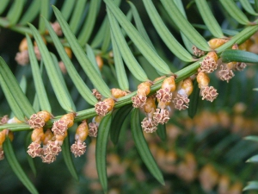 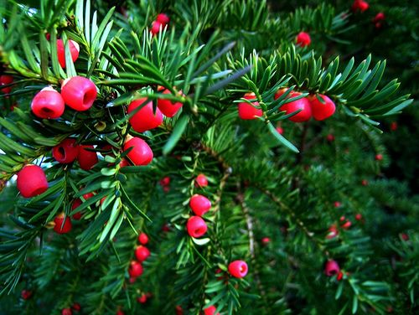

**Nyárfa** (közepesen allergén)

|  |  |  |  |  |  |  |
| --- | --- | --- | --- | --- | --- | --- |
| **Hétfő** | **Kedd** | **Szerda** | **Csütörtök** | **Péntek** | **Szombat** | **Vasárnap** |
| 16 db/m3  (közepes) | 5 db/m3  (alacsony) | 9 db/m3  (alacsony) | 13 db/m3  (közepes) | 13 db/m3  (közepes) | 19 db/m3  (közepes) | 12 db/m3  (közepes) |

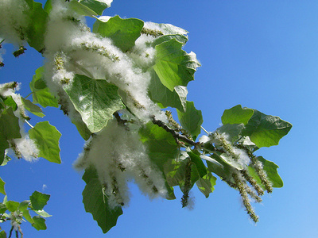 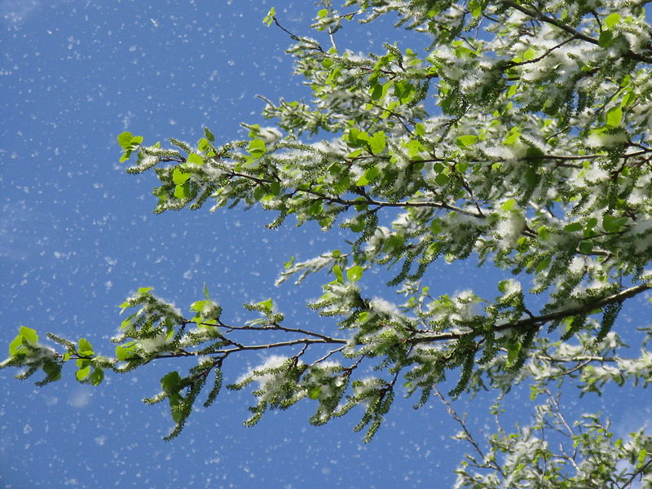

**Eperfafélék (gyengén allergén)**

|  |  |  |  |  |  |  |
| --- | --- | --- | --- | --- | --- | --- |
| **Hétfő** | **Kedd** | **Szerda** | **Csütörtök** | **Péntek** | **Szombat** | **Vasárnap** |
| - | - | - | 1 db/m3  (alacsony) | 3 db/m3  (alacsony) | 33 db/m3  (közepes) | 76 db/m3  (közepes) |

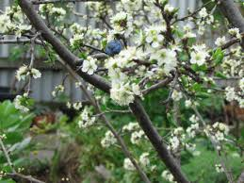 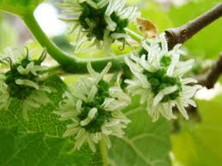

**Dió** **(gyengén allergén)**

|  |  |  |  |  |  |  |
| --- | --- | --- | --- | --- | --- | --- |
| **Hétfő** | **Kedd** | **Szerda** | **Csütörtök** | **Péntek** | **Szombat** | **Vasárnap** |
| - | 2 db/m³ (alacsony) | 7 db/m3  (alacsony) | 34 db/m3  (közepes) | 27 db/m3  (közepes) | 88 db/m3  (közepes) | 76 db/m3  (közepes) |

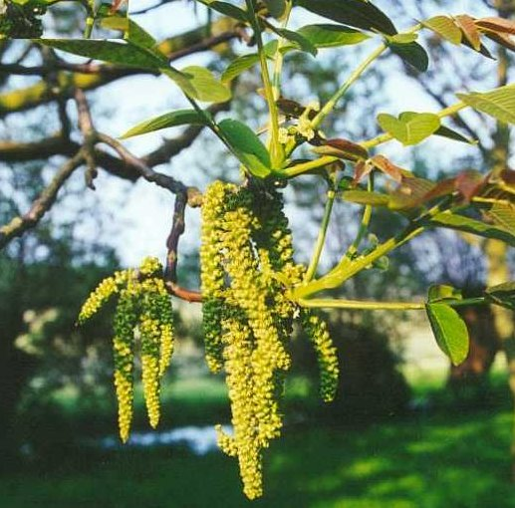 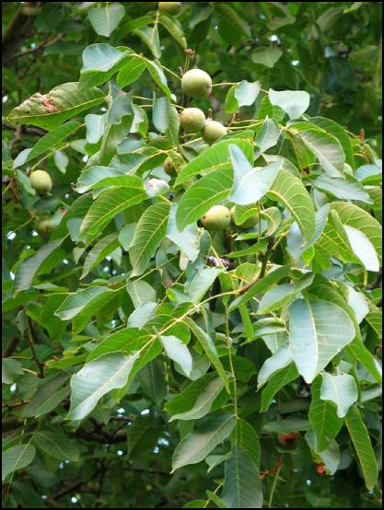

A fák és a bokrok a levegőben lévő pollenszemeik mennyisége alapján a következő légköri allergén kategóriákba sorolhatóak be:

Fák és bokrok:

|  |  |
| --- | --- |
| Alacsony koncentráció | 0 – 10 db/m3 |
| Közepes koncentráció | 11 – 100 db/m3 |
| Magas koncentráció | 101 – 500 db/m3 |
| Nagyon magas koncentráció | 501 – db/m3 |

A közepes szintet már érzékelik azok a személyek, akik az adott növény pollenjével szemben különösen érzékenyek, a magas szintnél pedig valamennyi, az adott pollentípusra allergiás betegnél jelentkeznek a tünetek.

Szeged, 2024. április 4.